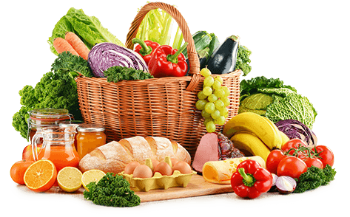 JEDILNIK- (2.4.─5.4.2024)
 | MALICA | KOSILO | POPOLDANSKA MALICA
PONEDELJEK | PRAZNIK | PRAZNIK | PRAZNIK
TOREK | mlečni zdrob⁷, kakavov posip, banana | goveja juha^{1,3,9},testenine carbonara⁷, rdeča pesa, sadni napitek | polnozrnati kruh¹, kisla smetana⁷, voda
SREDA | polnozrnati kruh¹, pašteta Argeta^{1,2}, sadni čaj (jagoda-vanilija), pomaranča | goveja juha^{1,3,9}, mleta pečenka v omaki¹, pire krompir⁷, zelje v solati, voda | jabolčni žepek¹, voda
ČETRTEK | pirina žemlja¹, suha salama, kisle kumarice, planinski čaj, belo grozdje | cvetačna juha¹, polenta^{1,7}, golaž z govejim mesom, zelena solata, sadni napitek | polbeli kruh¹, sir⁷, voda
PETEK | makova štručka¹, kakav⁷, hruška | jota (repa) z vratnikom¹, čokoladni mafin^{1,3,7}, voda | polnozrnati kruh¹, jabolko, voda
Alergeni: 1: gluten (pšenica, pira, rž, ječmen, oves, kamut), 2: raki, 3: jajca, 4: ribe, 5: arašidi, 6: soja, 7: laktoza (mleko in mlečni izdelki), 8: oreški (8a: mandlji, 8b: lešniki, 8c: orehi, 8d: indijski orehi, 8e: brazilski oreščki, 8f: pistacija, 8g: makadamija), 9: listna zelena, 10: gorčično seme, 11: sezam, 12: žveplov dioksid in sulfiti, 13: volčji bob, 14: mehkužci
Dietni obroki, ki jih pripravljamo po navodilu pediatra, lahko vsebujejo navedene alergene v sledovih.
Kuhinja si pridružuje pravico do spremembe jedilnika.
DOBER TEK!
V sodelovanju pripravila:
Robert Troha, vodja kuhinje in Karmen Gregorič, organizatorka šolske prehrane

